|  |  |  |
| --- | --- | --- |
| **楽典 ミニドリル**  **Ｎｏ．３** | 年　　月　　日 |  |
| クラス　　　番号　　　名前 | **／50** |

 ①～⑥の音名をドイツ語式表記（C D E…）で答えなさい。

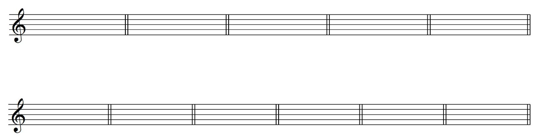　① ② 　 ③ 　④ ⑤　　　　　　　　　⑥





（ 　　　 ）　（ 　　　） （ 　　　） （ 　　　） （ 　　　）　　（ 　　　）

 指定された音程になるように，次の音の上に全音符で記入しなさい。

①完全４度 　 ②長３度 　　　③短２度 　④長７度 　⑤減５度　　　　⑥完全５度





 次の調号と主音を見て，何調か答えなさい。

① 　　　　　②　　　　　 　　　③　　　　　　　 ④　　　　　 　⑤　　　　　　　　⑥

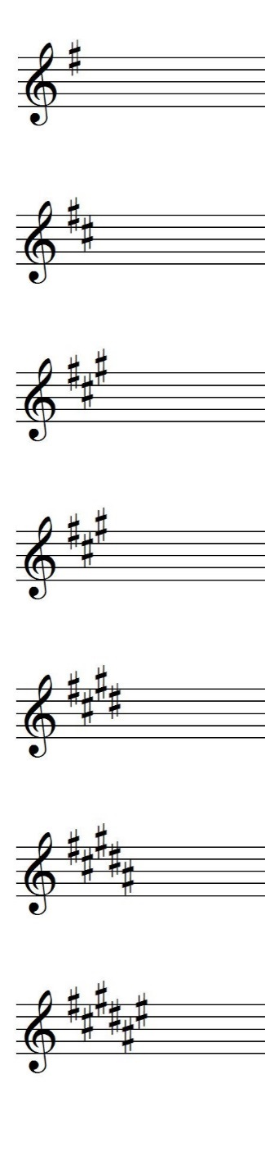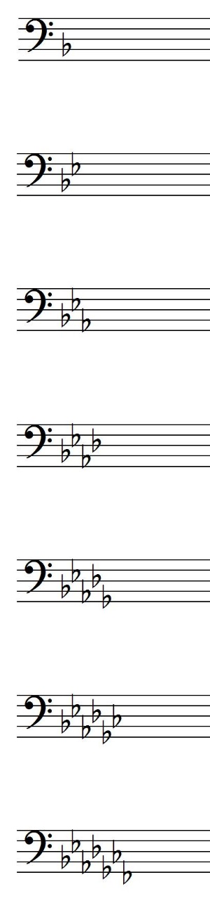





（ 　　　 ） （ 　　　） （ 　　　） （ 　　　） （ 　　　）　　（ 　　　）

 次の和音をコードネームで表しなさい。

　　　① 　　② ③ 　　　　　　　　④ 　 ⑤　　　　　　　　　⑥







（ 　　　 ）　（ 　　　）　　（ 　　　） 　 （ 　　　） （ 　　　）　　（ 　　）

 次の強弱記号を強い順に並べ替えなさい。



　　　　　　　　　　　　　　　　　　　　　　　　　　　　　　　　　　　　　　　　　　　